ANALISIS PROFESIONALITAS GURU PAK TERHADAP PEMBENTUKAN KARAKTER SISWA DALAM BELAJAR PAK KELAS V SDN 107 PASANG

Diajukan Kepada Institut Agama Kristen Negeri (IAKN) Toraja Untuk  
Memenuhi Salah Satu Syarat Untuk Memperoleh Gelar Sarjana Pendidikan

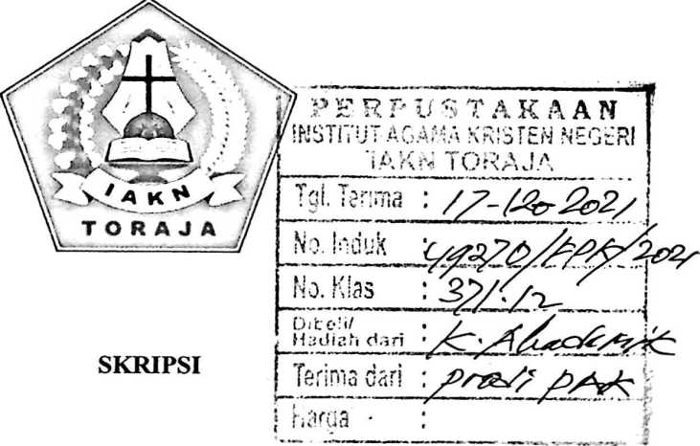

(S.Pd)

Disusun Oleh:  
HERLINA  
1020175482

PROGRAM STUDI PENDIDIKAN AGAMA KRISTEN  
JURUSAN ILMU PENDIDIKAN  
FAKULTAS KEGURUAN DAN ILMU PENDIDIKAN KRISTEN  
INSTITUT AGAMA KRISTEN NEGERI (IAKN) TORAJA

2021

ANALISIS PROFESIONALITAS GURU PAK TERHADAP  
PEMBENTUKAN KARAKTER SISWA DALAM BELAJAR  
PAK KELAS V SDN 107 PASANG

SKRIPSI

Diajukan Kepada Institut Agama Kristen Negeri (IAKN) Toraja Untuk Memenuhi Salah  
Satu Syarat Untuk Memperoleh Gelar Sarjana Pendidikan (S.Pd)

Disusun Oleh: HERLINA 1020175482

PROGRAM STUDI PENDIDIKAN AGAMA KRISTEN  
PJURUSAN ILMU PENDIDIKAN  
FAKULTAS KEGURUAN DAN ILMU PENDIDIKAN KRISTEN  
INSTITUT AGAMA KRISTEN NEGERI (IAKN) TORAJA

2021

l

Judul : Analisis Profesionalitas Guru Pak Terhadap Pembentukan

Karakter Siswa Dalam Belajar PAK Kelas V SDN 107 Pasang

Disusun oleh:

|  |  |
| --- | --- |
| Nama | : Herlina |
| Nirm | : 1020175482 |

Program Studi: Pendidikan Agama Kristen

Fakultas : Keguruan dan Hmu Pendidikan Kristen

Setelah diperiksa dan diteliti ulang, maka Skripsi ini memenuhi syarat untuk dipertanggung jawabkan di depan dosen Penguji Skripsi pada Jurusan Pendidikan Agama Kristen di Institut Agama Kristen Negeri (IAKN) Toraja.

Tana Toraja, 19 Agustus 2021

Dosen Pembimbing

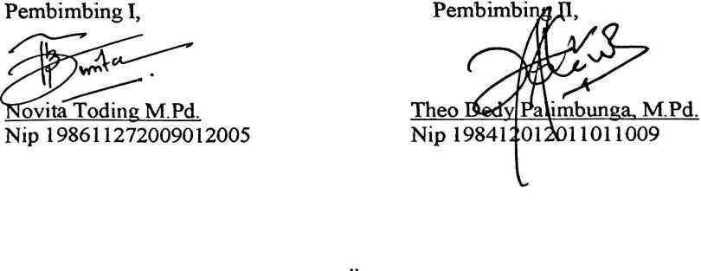

u

Judul : Analisis Profesionalitas Guru PAK Terhadap Pembentukan

Karakter Siswa Dalam Belajar PAK Kelas V SDN 107 Pasang

Disusun oleh

Nama : Herlina

Nirm : 1020175482

Jurusan : Pendidikan Agama Kristen

Fakultas : Keguruan dan Ilmu Pendidikan Agama Kristen

Dibimbing oleh :

1. Novia Toding, M.Pd
2. Theo Dedy Palimbunga, M.Pd.

Telah dipertahankan di depan dewan penguji pada Ujian Saijana (S-l) Institut Agama Kristen Negeri (IAKN) Toraja, pada tanggal 27 Agustus 2021 dan diyudisium pada tanggal 14 September 2021.

Dewan Penguji

Penguji Utama,

Penguji Pendamping,

ATFnda Lembang, S.Pd .K. NIP 198504102019032012



Martmnus Kabe’, M.Pd.K. NIP 196112021993031002

Panitia Ujian

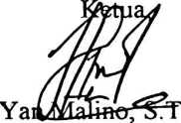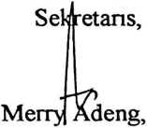

h., M.Pd.K. NLP 197711222009011007

M.Pd.

NIP 199210182019032023

Mengetahui

Dekan,

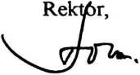

Dr. Joni Tapingku, M.Th. NIP 196701242005011003

Mery Toban, S.Th., M.Pd.K.

NIP 197905012007102003

in